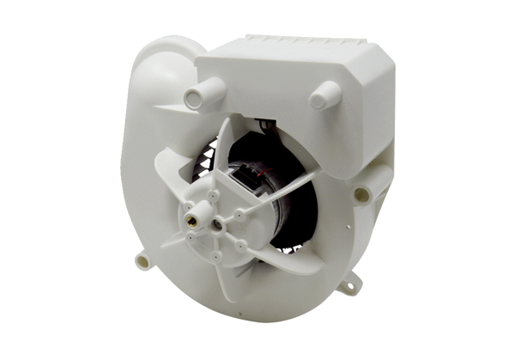Wkład wentylatora VE ER-AP 100 GAsortyment: B
Numer artykułu: E084.0173.0000Producent: MAICO

